주차 | 18 주차 | 기간 | 2025.12.29  ~ 2026.01.04 | 지도교수 | (서명)
이번주 한일 요약 | 1. 제안서 작성 및 추가적인 기획  2. 색수차 효과 및 렌즈 왜곡 적용  3. 외부 강좌 수강
<상세 수행내용>
- 기획적 변경점 정리
- 게임 시작전 시드값을 입력하도록 한다. 1~3스테이지에서 생성되는 맵을 시드값에 따라서 변경되도록 설정. (동일 시드값을 입력하면 동일한 맵들이 생성되도록)
- 스테이지 난이도 별로 울퉁불통한 정도를 다르게함 (Roughness를 난이도 별로 조정, 높은 난이도의 스테이지일수록 Roughness를 높게)
- 기타 아이디어 : 낮은 스테이지 일수록 일반 동물이 주로 서식하도록 함. 높은 스테이지 일수록 일반동물이 몬스터로 변형되어 출현 (세계관 컨셉과 절벽 서식지의 융합), 고도에 따른 출현하는 몬스터나 동물 세분화(실제 암벽의 컨셉을 살림),
- 생성된 절벽은 경사도가 90도 이상으로 올라가는 부분이 있어야 함
- 색수차 효과 적용과 렌즈 왜곡 적용
- 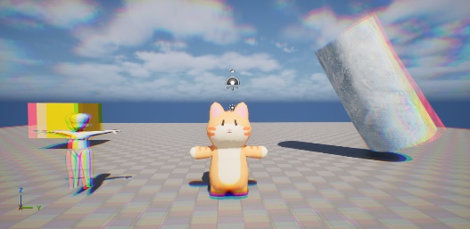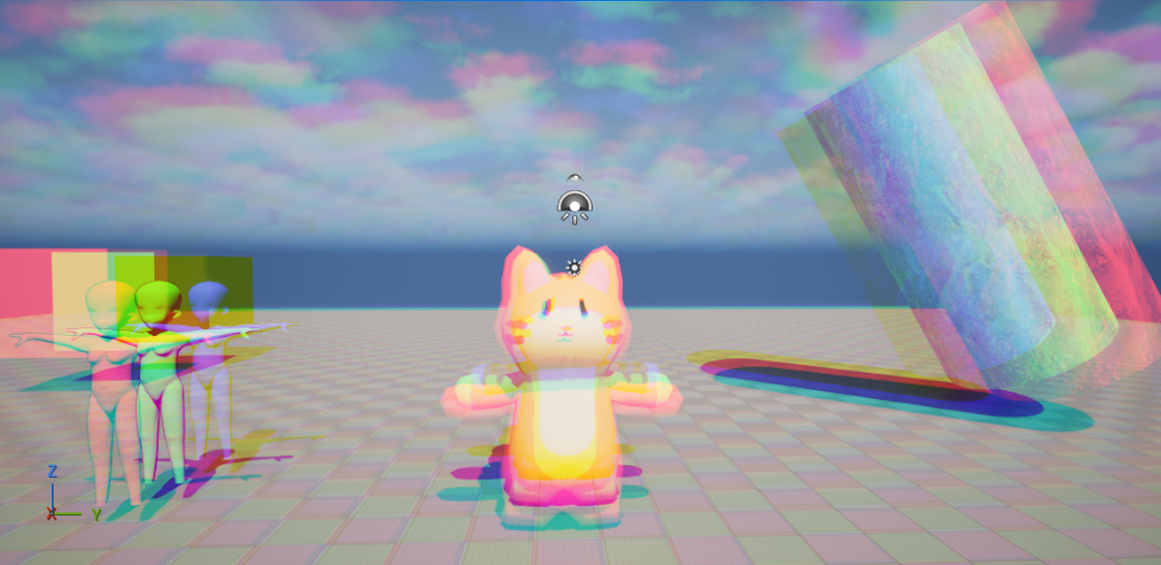
Chromatic Aberration으로 구현
순서대로 Intensity 10, offset 0, Intensity 10 offset 0.5,
intensity 20, offset 0, Intensity 20 offset 0.5
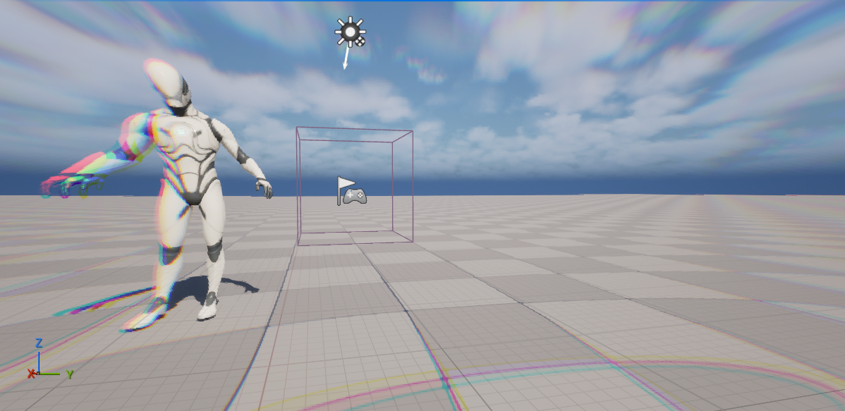
렌즈 왜곡과 색수차 동시적용
LensDistortionMaterial, MaterialInstance 설정, LensDistortionComponent 생성으로 런타임 내에서 이벤트 발생시 자동 적용되도록 할 예정
3. Unreal C++ 외부 강의 수강 (진행중)
외부 강의 사이트 Udemy에서 Unreal Engine 5 C++ 개발자:C++ 학습하고 비디오 게임제작하기 강의 수강 진행 현재 진행도 전체 83%, 5.6 버전 30%
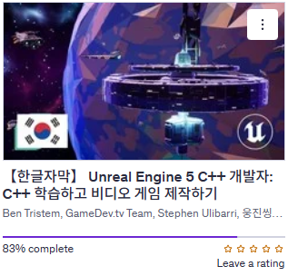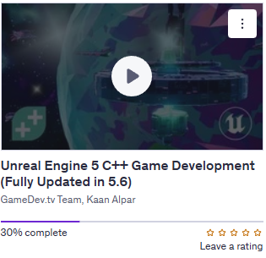

문제점 정리 | 모델링 UV맵과 알파맵 연동이 안됨
해결방안 | 수동 연결
다음주차 | 19주차 | 다음기간 | 2026.01.05 ~ 2026.01.11
다음주 할 일 | - 기획적 요구사항 분석 및 반영  - 캐릭터 컴포넌트 제작
지도 교수
Comment

